ФЕДЕРАЛЬНОЕ ГОСУДАРСТВЕННОЕ БЮДЖЕТНОЕ ОБРАЗОВАТЕЛЬНОЕ УЧРЕЖДЕНИЕ ВЫСШЕГО ОБРАЗОВАНИЯ
«КАБАРДИНО-БАЛКАРСКИЙ ГОСУДАРСТВЕННЫЙ УНИВЕРСИТЕТ
ИМ. Х.М.БЕРБЕКОВА»
КОЛЛЕДЖ ИНФОРМАЦИОННЫХ ТЕХНОЛОГИЙ И ЭКОНОМИКИ

Пояснительная записка

к курсовому проекту

по междисциплинарному курсу МДК.05.01
Проектирование и дизайн информационных систем
по модулю ПМ.05 Проектирование и разработка информационных систем

Тема
Проектирование и разработка информационной системы «Детская Поликлиника»

Автор
Ахматов Абдурахман

группа ИС-33

специальность 09.02.07

Информационные системы и программирование

Нальчик, 2025 год

Колледж Информационных Технологий и Экономики КБГУ
Специальность 09.02.07 Информационные системы и программирование
МДК.05.01 Проектирование и дизайн информационных систем
Задание на курсовое проектирование
студента 3 курса группы ИС – 33
Ахматова Абдурахмана Хасиевича
Тема: Проектирование и разработка информационной системы «Детская Поликлиника»
1. Входная информация:
− Личные данные пациента
− Информация о родителях (законных представителях)
− Сведения о медицинском персонале
− Данные о приёмах и диагнозах
2. Выходная информация:
− Личная карточка пациента с полной медицинской историей.
− Отчёт по диагнозам
− Список пациентов отделения
− Расписание приёмов врачей
3. Перечень вопросов, подлежащих разработке:
- описать предметную область задачи;
- привести структуру и описать входные и выходные данные;
- разработать информационную модель данных;
- обосновать выбор технического и программного обеспечения;
- разработать алгоритм решения задачи;
- разработать программное обеспечение задачи;
- выполнить отладку программного обеспечения.
4. Слайды презентации
Слайд 1. Входные данные
Слайд 2. Выходные данные
Слайд 3. Структура базы данных
Слайд 4. Информационная модель
Слайд 5. Схема пользовательского интерфейса
Слайд 6. Формы приложения
5. Календарный план работы над курсовым проектом :
Получение задания 9.09. 2021г.
Анализ задания, постановка задачи, подбор
и изучение литературы: до 8.10.2025г.
Разработка информационного обеспечения до 22.10.2025г.
Разработка программного обеспечения: до 29.10.2025г.
Отладка программы: с 1.11.25г. по 12.11.25г.
Рецензирование : с 18.11.25г. по 19.11.25г.
Защита курсового проекта: с 21.11.25г.
Руководитель: _____________
Студент: ___________
Аннотация
Курсовой проект посвящён проектированию и разработке информационной системы «Детская Поликлиника», направленной на автоматизацию ключевых процессов медицинского учреждения: регистрации пациентов, ведения медицинских карт, учёта персонала, управления расписанием приёмов и формирования отчётной документации.
В документе изложены этапы проектирования системы, включая анализ предметной области, описание структуры данных, разработку информационной модели, выбор технических средств, создание алгоритмов и программного обеспечения, а также проведение тестирования и отладки.
Для моделирования и визуализации использовалась программа Microsoft Visio, а для разработки базы данных применялась система управления базами данных Microsoft Access. Технические средства включают стандартный персональный компьютер с операционной системой Windows.

Содержание
Введение 5
1.Общий раздел 6
1.1.Анализ предметной области 6
1.2.Техническое задание 7
1.3.Входные и выходные данные 11
1.4.Обоснование выбора аппаратно-программных платформ 16
2.Специальный раздел 17
2.1.Моделирование информационной системы с помощью языка UML 17
2.2.Программное обеспечение 23
2.2.1.Разработка структуры информационного обеспечения 24
2.2.2.Разработка интерфейса приложения 25
2.3.Описание структуры и функций элементов приложения: 27
2.4.Тестирование и отладка приложения 29
2.5.Документирование приложения 32
3.Расчет экономической эффективности проекта 35
Заключение 38
Список литературы 39

 |  |  |  |  |  | 09.02.07 – КП- ПМ.05-ИС-33- 2025
Изм. | Кол. | Лист | №док | Подпись | Дата
Разработал |  | Ахматов |  |  |  | ПМ.05 Проектирование и дизайн информационных систем | Стадия | Лист | Листов
Проверил |  | Бисчокова |  |  |  | ПМ.05 Проектирование и дизайн информационных систем | КП | 3
 |  |  |  |  |  | ПМ.05 Проектирование и дизайн информационных систем | КИТ и Э
Рецензент |  |  |  |  |  | ПМ.05 Проектирование и дизайн информационных систем
Утвердил |  |  |  |  |  | ПМ.05 Проектирование и дизайн информационных систем

Введение
Автоматизация медицинских и административных процессов в детских лечебных учреждениях является одним из приоритетных направлений цифровой трансформации здравоохранения. Современные информационные системы позволяют значительно повысить качество медицинского обслуживания, сократить время на оформление и поиск документации, минимизировать риски ошибок при ручном ведении учёта и обеспечить конфиденциальность персональных и медицинских данных маленьких пациентов.
Объектом разработки выступает Детская Поликлиника — медицинское учреждение, оказывающее амбулаторную и/или стационарную помощь детям до 18 лет. Основные функции такого учреждения включают регистрацию пациентов, ведение медицинских карт, учёт персонала, управление расписанием приёмов и формирование отчётной документации. Разработка информационной системы для данной сферы направлена на комплексную автоматизацию этих процессов, что особенно актуально в условиях роста объёмов медицинской информации и ужесточения требований к её достоверности и защите.
Создаваемая информационная система «Детская Поликлиника» отличается ориентацией на реальные потребности медицинского персонала: простотой интерфейса, гибкостью настройки прав доступа (администратор, врач, регистратор), надёжным хранением данных и возможностью быстрой генерации стандартных отчётов — от личной карточки пациента до статистики по диагнозам. Актуальность проекта обусловлена необходимостью снижения административной нагрузки на врачей и регистраторов, повышения эффективности внутренних процессов и обеспечения соответствия требованиям законодательства.

1. Общий раздел
1.1. Анализ предметной области
Задачей курсового проекта является проектирование и разработка информационной системы «Детская Поликлиника», включающей автоматизацию процессов, связанных с приёмом пациентов, ведением медицинских карт, учётом персонала, назначением анализов и лечения, а также формированием отчётной документации. Основная цель такой информационной системы — обеспечение оперативного и надёжного доступа к медицинской информации, повышение качества обслуживания маленьких пациентов и снижение нагрузки на административный и медицинский персонал за счёт автоматизации рутинных операций.
Предметная область охватывает ключевые бизнес-процессы детской поликлиники:
1. Регистрация и учёт пациентов (включая анкетные данные, контактную информацию законных представителей);
2. Ведение медицинских карт (диагнозы, история болезни, назначенные процедуры, результаты анализов);
3. Учёт медицинского персонала (врачи, медсёстры, специалисты — с указанием специализации, расписания приёмов);
4. Оформление и управление приёмами (запись на приём, изменение и отмена визитов);
5. Формирование отчётности (ведомости посещаемости, статистика заболеваемости, отчёты по диагнозам и лечению).
Ключевые аспекты предметной области:
- Структурированное хранение данных о пациентах: ФИО, дата рождения, пол, адрес проживания, данные родителей (ФИО, телефон, место работы), страховой полис;
- Ведение полной истории болезни каждого ребёнка, включая динамику состояния, назначенное лечение и реакцию на него;
- Управление расписанием врачей и кабинетов, что позволяет избежать перегрузки специалистов и обеспечивает равномерную загрузку отделений;
- Автоматизация формирования медицинской документации: личные карточки пациентов, ведомости посещаемости, отчёты классного руководителя (в случае школьных больниц) или отчёты заведующего отделением;
- Обеспечение конфиденциальности и целостности медицинских данных в соответствии с требованиями законодательства в сфере здравоохранения;
Таким образом, данная предметная область направлена на создание информационной системы, которая автоматизирует основные процессы детской поликлиники, повышает качество медицинского обслуживания, снижает вероятность ошибок при ручном ведении документации и обеспечивает удобный доступ к информации для авторизованных сотрудников учреждения.

1.2 Техническое задание
Введение
Автоматизация процессов в детских поликлиники повышает качество медицинского обслуживания, снижает нагрузку на административный и медицинский персонал и минимизирует ошибки при ведении документации. Современные информационные системы позволяют оперативно получать доступ к медицинским картам, управлять расписанием приёмов, формировать отчётность и обеспечивать конфиденциальность персональных данных пациентов. Создаваемая система направлена на комплексную автоматизацию ключевых процессов детской поликлиники и отвечает требованиям эффективности, надёжности и удобства использования.
1. Наименование и область применения
Наименование программного продукта: Информационная система «Детская Поликлиника».
Область применения: система предназначена для автоматизации основных процессов в детской поликлинике или стационаре — учёта пациентов, ведения медицинских карт, управления расписанием врачей, оформления приёмов и формирования отчётной документации. Может использоваться в муниципальных и частных медицинских учреждениях, обслуживающих детей до 18 лет.
Объект применения: Детская Поликлиника — медицинское учреждение, оказывающее амбулаторную и/или стационарную помощь детям, ведущее учёт пациентов, диагнозов, назначенного лечения и взаимодействующее с родителями или законными представителями.
2. Основание для разработки
2.1. Разработка информационной системы «Детская Поликлиника» осуществляется на основании курсового проекта по дисциплине «Проектирование и дизайн информационных систем».
2.2 Наименование темы разработки: «Проектирование и создание информационной системы для Детской Поликлиники».
2.3. Разработчик: Ахматов Абдурахман Хасиевич
3. Назначение разработки
Функциональное назначение: автоматизация учётных и административных процессов в детской поликлиники — регистрация пациентов, ведение медицинских карт, управление расписанием врачей, оформление приёмов и формирование отчётов.
Эксплуатационное назначение: обеспечение надёжной, удобной и безопасной работы системы в условиях медицинского учреждения; повышение качества обслуживания пациентов за счёт сокращения времени на поиск информации и минимизации ручного ввода данных.
4. Технические требования к программе
4.1. Требования к функциональным характеристикам
Система должна обеспечивать:
- Регистрацию и учёт пациентов (ФИО, дата рождения, пол, адрес, данные родителей);
- Ведение медицинских карт (диагнозы, назначения, анализы, история болезни);
- Учёт медицинского персонала (ФИО, специальность, кабинет, расписание приёмов);
- Оформление и управление приёмами (запись, отмена, перенос);
Формирование выходных документов:
- личная карточка пациента;
- ведомость посещаемости;
- отчёт по диагнозам за период;
- список пациентов по врачу или отделению.
Входные данные: сведения о пациентах, родителях, врачах, приёмах и диагнозах.
Выходные данные: отчёты, формы и списки, генерируемые по запросу пользователя.
4.2. Требования к надёжности
Обеспечение устойчивой работы при стандартных сбоях (перезагрузка, отключение питания);
Контроль целостности данных (валидация при вводе, защита от дублирования);
Возможность резервного копирования базы данных и восстановления из резервной копии.
4.3. Условия эксплуатации
Использование в помещениях с нормальными климатическими условиями (офис, регистратура, кабинет врача);
Обслуживание системой персоналом с базовыми навыками работы на ПК.
4.4. Требования к составу и параметрам технических средств
Компьютер с процессором не ниже Intel Core i3, ОЗУ от 4 ГБ;
Операционная система Windows 10 или выше;
Подключение к локальной сети;
4.5. Требования к информационной и программной совместимости
База данных создаётся в Microsoft Access как лёгкая и автономная СУБД, не требующая сервера;
Входные и выходные данные могут экспортироваться в форматы PDF;
Интерфейс приложения реализуется на языке C#;
Обеспечение базовой защиты данных: вход по логину/паролю, ограничение прав доступа (администратор / врач / регистратор).
4.6. Требования к маркировке и упаковке
Программный продукт поставляется в электронном виде;
В комплект входят: установочный файл (или исходный код), руководство пользователя, пояснительная записка;
При необходимости — дистрибутив на флеш-накопителе с этикеткой (наименование, версия, дата).
4.7. Требования к транспортированию и хранению
Электронные материалы хранятся на защищённых носителях;
При физической транспортировке — упаковка, защищающая от влаги и механических повреждений.
4.8. Технико-экономические показатели
Ожидаемая годовая потребность: автоматизация одного отделения детской поликлиники (до 5 пользователей);
Экономическая эффективность:
— сокращение времени на поиск и оформление документов на 40–60%;
— снижение ошибок при ручном ведении учёта на 70%;
— повышение удовлетворённости персонала за счёт упрощения рутинных операций.
- Стадии и этапы разработки
Разработка информационной системы «Детская Поликлиника» включает следующие стадии:
Техническое задание: сбор и анализ требований к системе, определение функциональных и технических характеристик, подготовка и утверждение технического задания;
Проектирование: моделирование предметной области с использованием UML-диаграмм, проектирование структуры базы данных, разработка макетов пользовательского интерфейса и составление проектной документации;
Разработка: программная реализация модулей системы (регистрация пациентов, ведение медицинских карт, управление расписанием, формирование отчётов), проведение модульного и интеграционного тестирования, подготовка сопроводительной документации;
Внедрение: установка программного продукта на рабочие места, обучение персонала (регистраторов и медицинских работников) основам работы с системой, организация базовой технической поддержки.
Основные документы, разрабатываемые в ходе проекта:
- техническое задание;
- технический проект (включая диаграммы UML и схему базы данных);
- руководство пользователя;
- отчёты по тестированию и отладке;
- пояснительная записка к курсовому проекту.
- Порядок контроля и приемки
Виды испытаний:
Функциональное тестирование: проверка корректности работы всех заявленных функций системы — регистрация пациентов, ведение медицинских карт, управление расписанием врачей, оформление приёмов, формирование отчётных документов (личная карточка пациента, ведомость посещаемости, отчёт по диагнозам и др.);
Тестирование производительности: оценка времени отклика системы при одновременной работе нескольких пользователей (регистратора, врача, администратора) и при обработке базы данных, содержащей информацию о 500 и более пациентах;
Тестирование безопасности: проверка защиты персональных данных пациентов, наличие аутентификации пользователей, разграничение прав доступа (администратор / врач / регистратор), устойчивость к несанкционированному доступу;
Тестирование совместимости: проверка работоспособности приложения на целевых операционных системах (Windows 10) и с выбранным программным обеспечением (Microsoft Access)
Общие требования к приемке работы:
Система должна полностью соответствовать техническим требованиям и функциональным спецификациям, изложенным в настоящем техническом задании;
Все выявленные в ходе испытаний критические и существенные ошибки (например, сбои при сохранении данных, некорректное отображение информации, ошибки при генерации отчётов) должны быть устранены до момента приёмки;
Должна быть предоставлена полная комплектация документации:
— руководство пользователя;
— техническое описание структуры базы данных;
— пояснительная записка к курсовому проекту;
Проведено обучение условных пользователей (регистратора и врача) основам работы с системой;
Итоговый отчёт по результатам тестирования и приёмки должен быть составлен и утверждён руководителем курсового проекта.

Входные и выходные данные
Входная информация, используемая в системе:
Личные данные пациента:
– фамилия, имя, отчество;
– дата рождения;
– пол;
– домашний адрес (населённый пункт, улица, номер дома, квартира);
– номер телефона законного представителя;
– страховой полис.
Информация о родителях (законных представителях):
– фамилия, имя, отчество;
– контактный телефон;
– место работы и должность.
Сведения о медицинском персонале:
– фамилия, имя, отчество врача;
– специальность;
– кабинет;
– расписание приёмов.
Данные о приёмах и диагнозах:
– дата и время приёма;
– ФИО пациента и врача;
– диагноз;
– назначенные анализы и процедуры;
– результаты осмотра.
Выходной информацией являются:
Список пациентов отделения;
Личная карточка пациента с полной медицинской историей;
Ведомость посещаемости за выбранный период;
Отчёт по диагнозам (по врачу, отделению или возрастной группе);
Расписание приёмов врача;
Список врачей с указанием специальности и кабинета;
отчёт заведующего отделением.

Список пациентов отделения
ФИО пациента | Дата рождения | Пол | Адрес | Телефон родителя

Отчёт по диагнозам за период
Диагноз | Наименование Заболевания | Количество случаев | ФИО врача

Список врачей поликлиники
ФИО врача | Специальность | Кабинет | Расписание приёмов

Расписание приёмов врачей
ФИО врачей | Специальность | Кабинет | Дата

Отчёт заведующего отделением
Название отделения | Общее число пациентов | Число новых пациентов | Число повторных приёмов

1.4 Обоснование выбора аппаратно-программных платформ
Для реализации информационной системы «Детская Поликлиника» в качестве системы управления базой данных выбрана Microsoft Access, а пользовательский интерфейс разрабатывается на языке программирования C# с использованием среды Visual Studio. Microsoft Access является реляционной СУБД, входящей в состав пакета Microsoft Office, и отлично подходит для создания небольших и средних информационных систем, таких как автоматизированное рабочее место сотрудника детской поликлиники. Access позволяет легко проектировать таблицы (пациенты, врачи, приёмы, диагнозы), создавать связи между ними, разрабатывать формы ввода данных и генерировать отчёты (личные карточки, ведомости посещаемости, отчёты по диагнозам). Благодаря встроенным инструментам запросов и макросов, Access обеспечивает гибкость при работе с медицинскими данными без необходимости развертывания сложного серверного решения. Это особенно важно в условиях учебного проекта и реальных небольших медицинских учреждений, где требуется простота развёртывания и обслуживания.

2. Специальный раздел
2.1. Моделирование информационной системы с помощью языка UML
Диаграммы IDEF0
Контекстная диаграмма — высокоуровневая модель, показывающая систему как один процесс и её взаимосвязи с внешними актерами или системами; используется для понимания границ системы.
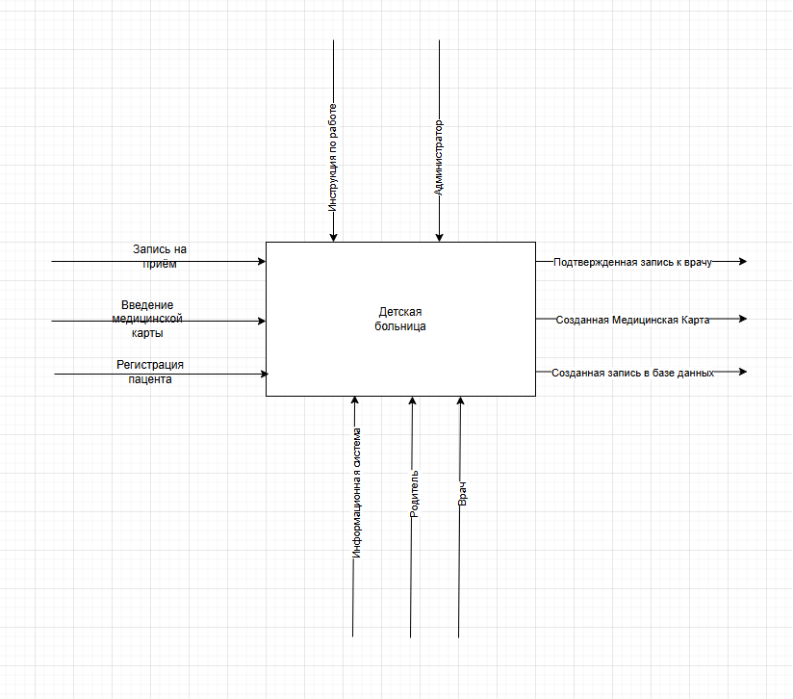
Рис.2.1.1. Контекстная диаграмма

Диаграмма декомпозиции — структура разбиения сложной задачи или системы на подзадачи, компоненты или модули; помогает управлять сложностью за счёт поэтапного деления.
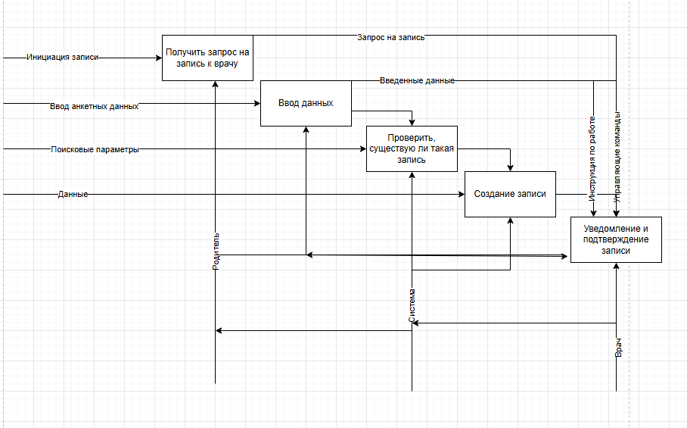
Рис.2.1.2 Диаграмма декомпозиции
Диаграмма дерева узлов — иерархическое представление элементов или объектов в виде дерева, показывающее связи и вложенность между узлами.
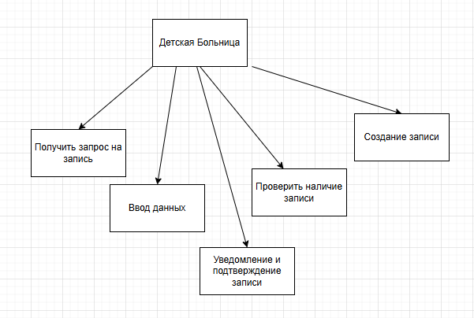
Рис.2.1.3 Диаграмма дерева узлов
Глоссарий

Пациент | Ребёнок до 18 лет, получающий медицинскую помощь в детской поликлинике.
Законный представитель | Родитель или опекун пациента, предоставляющий контактные и паспортные данные.
Медицинская карта | Документ, содержащий полную историю болезни пациента: диагнозы, назначения, анализы, результаты осмотров.
Приём | Визит пациента к врачу в определённое время для диагностики и лечения.
Диагноз | Медицинское заключение врача о состоянии здоровья пациента.
Расписание приёмов | График работы врача, включающий даты, время и кабинет приёма.
Отчёт по диагнозам | Статистический документ, отражающий количество случаев заболеваний за период.
Ведомость посещаемости | Список пациентов, посетивших врача за заданный период.
Личная карточка пациента | Форма с полными анкетными и медицинскими данными ребёнка.
Отчёт заведующего отделением | Документ, содержащий информацию о количестве пациентов, новых и повторных приёмах в отделении.
Регистрация пациента | Процесс внесения анкетных данных ребёнка и его законного представителя в систему.
Учёт медицинского персонала | Ведение данных о врачах: ФИО, специальность, кабинет, расписание.
Назначение анализов и процедур | Процесс фиксации врачом рекомендованных обследований и лечебных мероприятий.
Управление приёмами | Операции по записи, отмене или переносу визита пациента к врачу.
Формирование отчётности | Автоматическая генерация документов (карточки, ведомости, статистика) по запросу.
Информационная система «Детская Поликлиника» | Программный продукт для автоматизации процессов учёта, приёмов и отчётности в детском медицинском учреждении.
Аутентификация пользователя | Процесс входа в систему по логину и паролю с разграничением прав доступа.
Конфиденциальность данных | Защита персональных и медицинских данных пациентов от несанкционированного доступа.
База данных | Структурированное хранилище информации о пациентах, врачах, приёмах и диагнозах, реализованное в Microsoft Access.

Временная шкала
Временная шкала— графическое отображение событий или процессов во времени, позволяющее отследить последовательность и длительность.
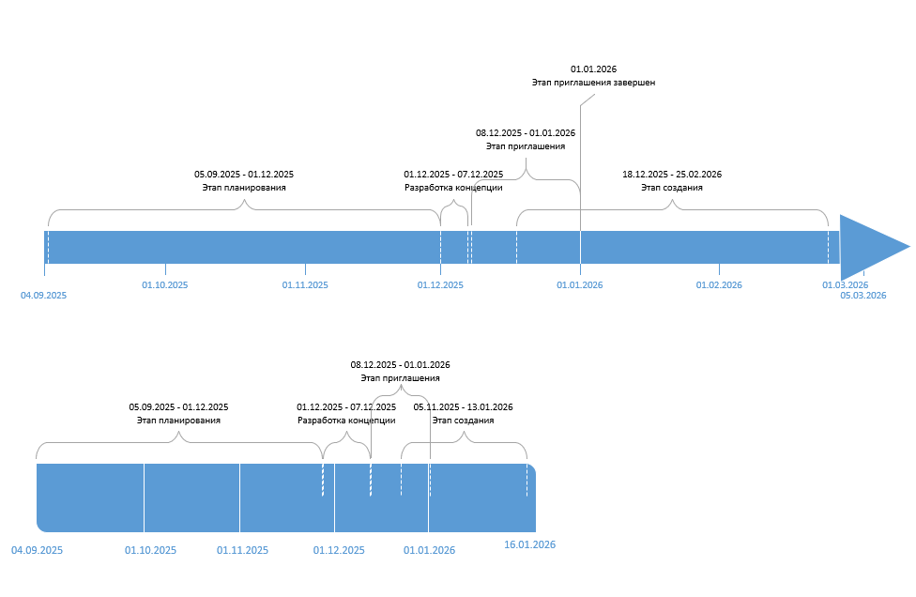
Рис.2.1.4 Временная шкала

Диаграмма Ганта
Диаграмма Ганта— специализированная временная диаграмма, показывающая задачи проекта, их длительность, последовательность и взаимозависимости, широко применяется для планирования и контроля проектов.
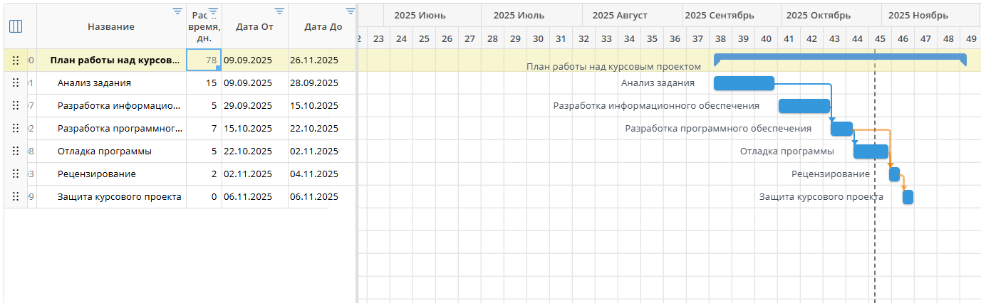
Рис.2.1.5 Диаграмма Ганта
Диаграмма вариантов использования
Диаграмма вариантов использования— отображает, как пользователи (актеры) взаимодействуют с системой через различные функциональные возможности (варианты использования). Помогает определить требования и функциональность системы с точки зрения конечных пользователей.

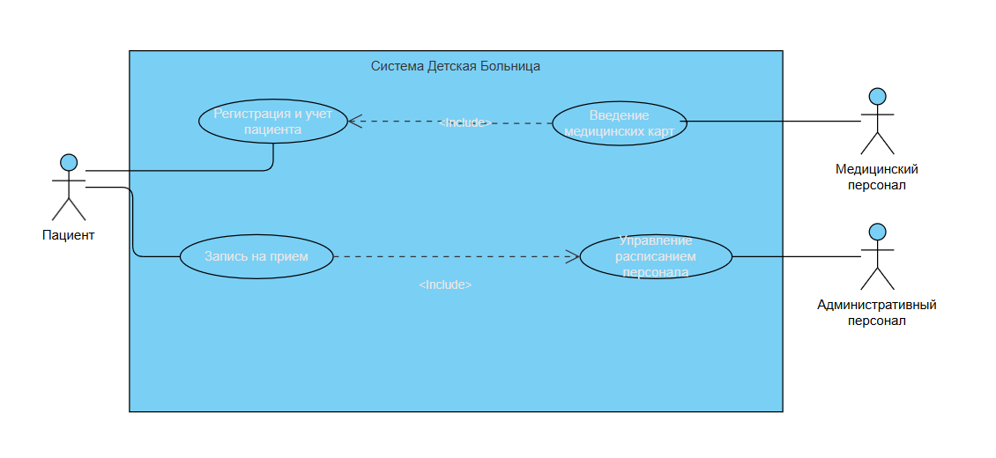
Рис.2.1.6 Диаграмма вариантов использования
ER-диаграмма
ER-диаграмма— это графическое представление, показывающее, какие основные данные (сущности) есть в системе и как эти сущности связаны между собой с помощью отношений.
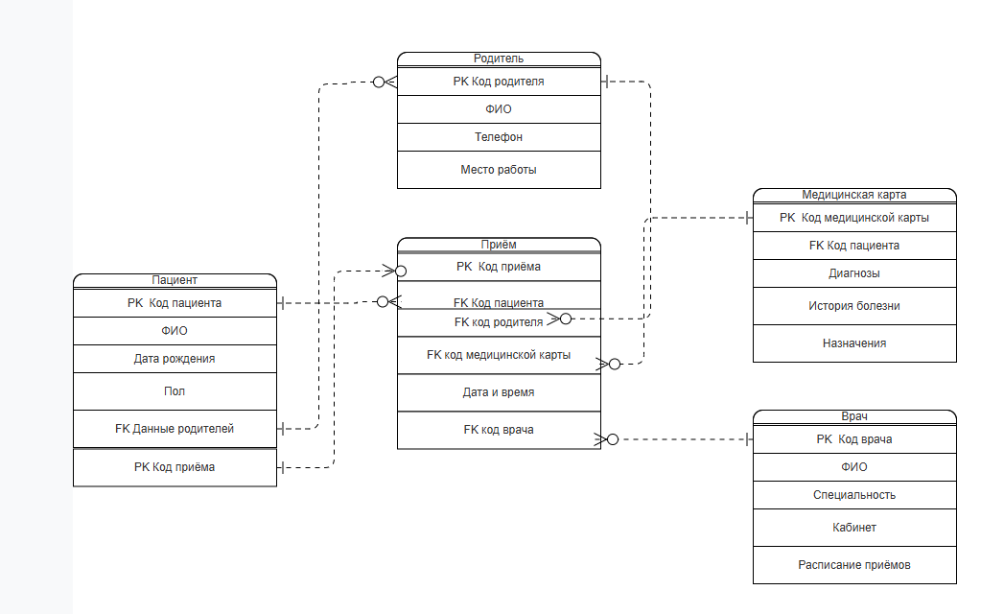
Рис.2.1.7 ER-диаграмма

2.2. Программное обеспечение

Разработка структуры информационного обеспечения
Создал базу данных в Microsoft Access для приёма к врачу, включающую данные о пациентах, врачах, приемах, родителях и медицинских картах. База данных должна обеспечивать хранение и обработку информации для автоматизации работы поликлиники.
Для реализации проекта были созданы следующие основные таблицы:
Пациент (атрибуты: код пациента, ФИО, дата рождения, данные о родителях, код приёма)
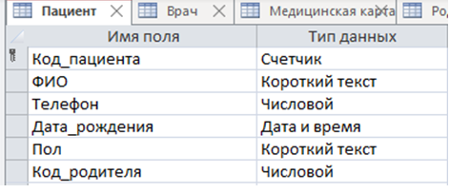
Рис.2.2.1.1. Таблица «Пациент»
Врач( атрибуты: код врача, ФИО, специальность, Кабинет, Расписание приёмов)
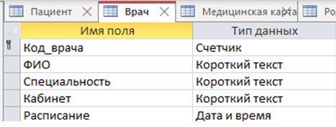
Рис.2.2.1.2. Таблица «Врач»

Медицинская Карта( атрибуты: код медицинской карты, код пациента, Диагноз, История болезни, Назначения)
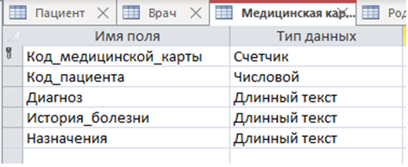
Рис.2.2.1.3. Таблица «Медицинская Карта»

Родитель (атрибуты: Код родителя, ФИО, Телефон, Место работы)
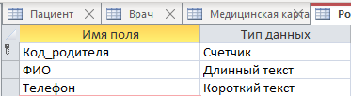
Рис.2.2.1.4. Таблица «Родитель»

Приём (атрибуты: Код приёма, Код пациента, дата и время, Код медицинской карты, Код родителя, Код врача, статус)
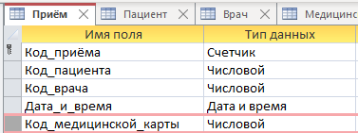
Рис.2.2.1.5. Таблица «Приём»

В режиме конструктора создана структура каждой таблицы с определением полей и типов данных (текст, число, дата/время).
Для каждой таблицы выбран первичный ключ (например, уникальный идентификатор или счетчик).
Установлены связи между таблицами для обеспечения целостности данных.
Использованы реляционные связи «один-ко-многим» между таблицами.
Эти связи обеспечивают корректное хранение данных о заказах, в которых может быть несколько книг, и о покупателях, сделавших несколько заказов.
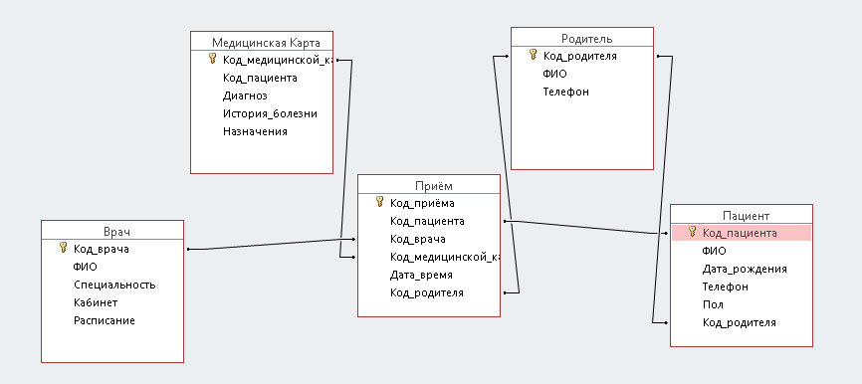
Рис.2.2.1.6 Связи между таблицами
Создание и настройка таблиц в Microsoft Access позволили сформировать основу базы данных для детской поликлиники с учетом ключевых сущностей и связей.

.2 Разработка интерфейса приложения
В базе данных на основе созданных таблиц создаем формы используя мастер форм
Форма Пациент
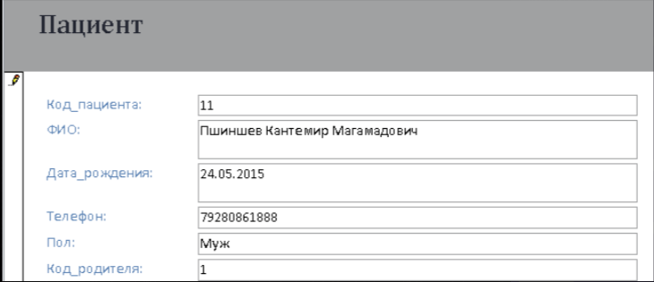
Рис.2.2.2.1. Форма «Пациент»
Форма Врач
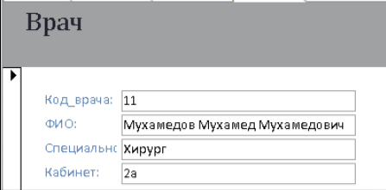
Рис.2.2.2.2. Форма «Врач»
Форма Медицинская карта
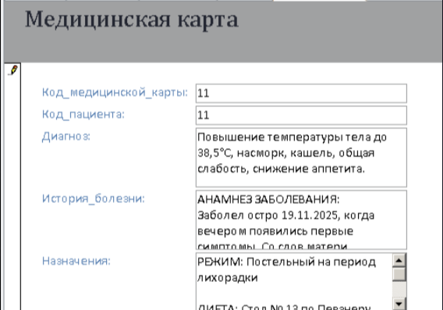
Рис.2.2.2.3. Форма «Медицинская Карта»
Форма Родитель
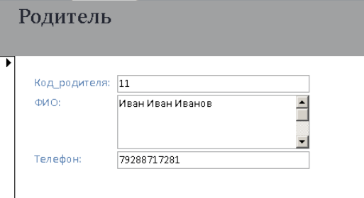
Рис.2.2.2.4. Форма «Родитель»
Форма Приём
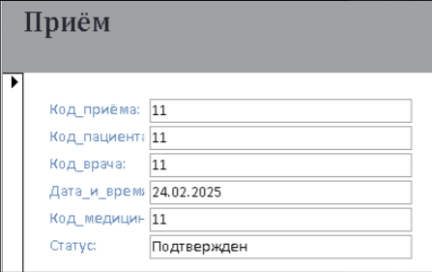
Рис.2.2.2.5. Форма «Приём»

Описание структуры и функций элементов приложения
Структура элементов приложения:
Подсистемы:
Подсистема регистрации пациентов — обеспечивает ввод, хранение и выдачу анкетных данных пациента и его законного представителя
Подсистема ведения медицинских карт — позволяет фиксировать и обновлять данные о диагнозах, назначенных процедурах, анализах, истории болезни и результатах осмотров.
Подсистема учёта медицинского персонала — хранит информацию о врачах и обеспечивает управление их загрузкой.
Подсистема управления приёмами — реализует запись пациента к врачу, а также изменение или отмену визитов с учётом расписания специалистов.
Подсистема формирования отчётности — генерирует стандартные отчёты: личную карточку пациента, ведомость посещаемости, отчёт по диагнозам, список пациентов по отделению, расписание приёмов и отчёт заведующего отделением.
База данных:
Хранит структурированную информацию о пациентах, родителях, врачах, приёмах и медицинских картах. Реализована в Microsoft Access с использованием реляционной модели данных и связей «один-ко-многим» для обеспечения целостности информации.
Функции основных элементов приложения:
Регистратор: ввод и редактирование данных о пациентах и родителях, оформление записей на приём.
Врач: просмотр медицинских карт, внесение диагнозов, назначение анализов и процедур, обновление результатов осмотров.
Формирование отчётности: автоматическая генерация отчётных документов по запросу (период, врач, отделение, возрастная группа).
Управление расписанием: планирование и корректировка времени приёмов с учётом загрузки кабинетов и специалистов.
Обеспечение конфиденциальности: реализация аутентификации по логину/паролю и разграничение прав доступа (администратор / врач / регистратор).

Тестирование и отладка приложения
Тестирование методом белого ящика — это метод, при котором проверяется внутренняя структура программы, коды и алгоритмы, используя полные знания о внутренней реализации системы. В контексте разработки ИС "Детская Поликлиника" этот метод позволяет детально проверить каждый модуль и функцию системы на корректность, покрытие условий и путей исполнения.

Основные этапы и подходы тестирования белого ящика для ИС "Детская ПоликлиникаБ":

1. Анализ исходного кода
Тестировщик изучает внутренние структуры системы: модули, функции и циклы.
Определяет ключевые точки, которые необходимо проверить, например, обработки заказов, работу с базой данных и взаимодействие разных подсистем.

2. Реализация тестов
Создаются автоматические тесты на языке программирования, используемом для разработки системы (например, в 1С или другом языке).
Тесты включают тестирование краевых случаев, таких как пустые заявки, неправильные данные, ошибки при вводе и сбоев в базе данных.

3. Исполнение тестов и отладка
Выполняется автотестирование модулей и функций с фиксацией ошибок.
При обнаружении дефектов проводится их локализация и исправление.
После исправлений тесты повторяются для подтверждения устранения ошибок и отсутствия новых проблем.

Примеры применения методов белого ящика для ИС "Детская Поликлиника":
Проверка алгоритмов обновления остатков на складе.
Тестирование логики формирования медицинской карты при различных данных.
Верификация путей исполнения при обработке ошибок в пользовательском вводе.
Анализ покрытие решений внутри процедур учета и отчетности.
Таким образом, тестирование методом белого ящика позволяет систематически перепроверить все внутренние компоненты системы "Детская Поликлиника", обеспечивая высокое качество и надежность работы приложения. ​
Чек-лист
- Титульный лист
Название учебного заведения, факультета и кафедры
Название работы («Курсовой проект»)
Тема: «Проектирование и разработка информационной системы „Детская Поликлиника “»
Группа, специальность, ФИО автора и руководителя
Город, год выполнения
- Аннотация
Краткое содержание проекта (цель, задачи, основные этапы, используемые инструменты)
Объем работы, количество таблиц, диаграмм и литературы
- Содержание
Структурированный список разделов с указанием страниц
- Введение
Обоснование актуальности информационных систем в детских поликлиниках
Цель и задачи курсового проекта
Краткое описание предметной области и объекта разработки
- Общий раздел
Анализ предметной области (бизнес-процессы детской поликлиники)
Техническое задание (входные и выходные данные, требования)
Обоснование выбора технических и программных средств (Microsoft Visio, Microsoft Access и др.)
- Специальный раздел
Моделирование системы с помощью UML (диаграммы вариантов использования, ER-диаграмма и др.)
Разработка структуры базы данных и интерфейса приложения
Описание структуры и функций элементов приложения
Тестирование и отладка программного обеспечения (метод белого ящика)
Документирование приложения (руководства, инструкции)
- Расчет экономической эффективности проекта
Анализ затрат и выгод от внедрения системы
Точка безубыточности и прогноз экономии ресурсов
- Заключение
Итоги выполненной работы, достигнутые результаты
Практическая значимость и перспективы развития системы
- Список использованной литературы
Перечень нормативных и учебных источников, использованных при работе

Документирование приложения

Основные разделы и содержание документации для приложения:

Введение

Цель разработки ИС «Детская Поликлиника» — автоматизация учётных и административных процессов в медицинском учреждении: регистрации пациентов, ведения медицинских карт, управления расписанием врачей, оформления приёмов и формирования отчётной документации.

Актуальность обусловлена необходимостью повышения качества медицинского обслуживания, снижения административной нагрузки на персонал и обеспечения конфиденциальности персональных и медицинских данных маленьких пациентов.

Основные задачи системы:

регистрация и учёт данных о пациентах и их законных представителях;

ведение полной истории болезни (диагнозы, назначения, анализы, результаты осмотров);

управление расписанием врачей и записью на приёмы;

формирование стандартных медицинских и статистических отчётов.

Описание структуры системы

Подсистемы:

подсистема регистрации пациентов;

подсистема ведения медицинских карт;

подсистема учёта медицинского персонала;

подсистема управления приёмами;

подсистема формирования отчётности.

Основные категории пользователей:

администратор (управление настройками и правами доступа);

регистратор (ввод данных пациентов, запись на приём);

врач (просмотр и редактирование медицинских карт, внесение диагнозов);

законный представитель (в роли внешней сущности, предоставляющей данные).

Функциональные требования

Регистрация и хранение анкетных данных пациента и его родителей (ФИО, дата рождения, адрес, телефон, страховой полис, место работы родителя).

Ведение медицинской карты: фиксация диагнозов, назначенных анализов, процедур и результатов осмотров.

Учёт медицинского персонала: хранение информации о врачах (ФИО, специальность, кабинет, расписание).

Управление записью на приём: оформление, изменение и отмена визитов с учётом расписания специалистов.

Формирование отчётных документов: личная карточка пациента, ведомость посещаемости, отчёт по диагнозам, список пациентов по отделению, отчёт заведующего отделением.

Обеспечение безопасности: аутентификация по логину/паролю и разграничение прав доступа в зависимости от роли пользователя.

4. Описание интерфейса приложения
Основные формы: Пациент, врач, медицинская карта, родитель, приём
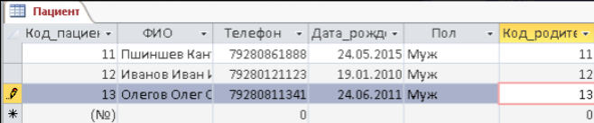
Рис.2.5.1.Таблица «Пациент»
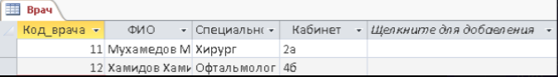
Рис.2.5.2.Таблица «Врач»
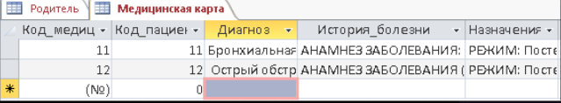
Рис.2.5.3.Таблица «Медицинская Карта»
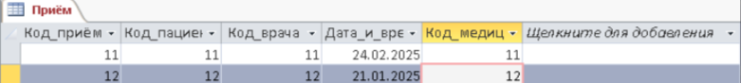
Рис.2.5.4.Таблица «Приём»
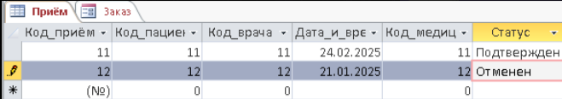
Рис.2.5.5.Таблица «Родитель»

5. Инструкция по эксплуатации
Порядок установки и запуска системы.
Инструкции по работе с основными функциями.
Рекомендации по резервному копированию и восстановлению данных.
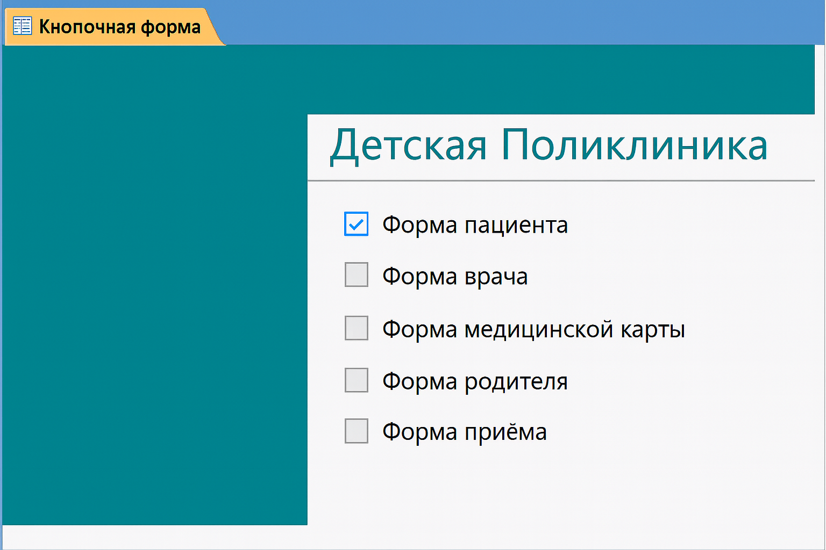
Рис.2.5.6. Кнопочная форма

6. Приложения
Диаграммы (UML-диаграммы, ER-модели).
Список используемой литературы и нормативных документов.
Такое документирование обеспечивает комплексное понимание работы ИС "Детская Поликлиника", поддерживает сопровождение и развитие системы, а также облегчает внедрение и обучение пользователей.

Расчет экономической эффективности проекта
Экономическая эффективность — это показатель, который отражает соотношение между результатами хозяйственной деятельности (например, доходами, прибылью или экономией затрат) и ресурсами или затратами, затраченными для их достижения. Проще говоря, это мера того, насколько эффективно используются ресурсы для получения экономического эффекта. Экономическая эффективность выражается как отношение результата к затратам, и ее можно оценивать различными коэффициентами, например рентабельностью. Она показывает, насколько успешно предприятие или проект достигают своих целей с минимальными затратами и максимальной выгодой. Если экономический эффект больше затрат, эффективность положительная, иначе — предприятие несет убытки.
- MR = 7,200 руб.
- SO = 8,000 руб.
- MA = 6,900 руб.
- ME = MR − MA = 7,200 − 6,900 = 300 руб.
Точка безубыточности:
n>(SO/ME)=8,000/300≈26.67
Округляем до 27 месяцев.
Месяц (n) | SR (n)  накопленная сумма затрат на ручную обработку | SA (n)  накопленная сумма затрат на автоматизированную обработку | SR (n) - SA (n)  разница между накопленными затратами
1 | 7,200 | 14,900 | -7,700
2 | 14,400 | 21,800 | -7,400
3 | 21,600 | 28,700 | -7,100
4 | 28,800 | 35,600 | -6,800
5 | 36,000 | 42,500 | -6,500
6 | 43,200 | 49,400 | -6,200
7 | 50,400 | 56,300 | -5,900
8 | 57,600 | 63,200 | -5,600
9 | 64,800 | 70,100 | -5,300
10 | 72,000 | 77,000 | -5,000
11 | 79,200 | 83,900 | -4,700
12 | 86,400 | 90,800 | -4,400
13 | 93,600 | 97,700 | -4,100
14 | 100,800 | 104,600 | -3,800
15 | 108,000 | 111,500 | -3,500
16 | 115,200 | 118,400 | -3,200
17 | 122,400 | 125,300 | -2,900
18 | 129,600 | 132,200 | -2,600
19 | 136,800 | 139,100 | -2,300
20 | 144,000 | 146,000 | -2,000
21 | 151,200 | 152,900 | -1,700
22 | 158,400 | 159,800 | -1,400
23 | 165,600 | 166,700 | -1,100
24 | 172,800 | 173,600 | -800
25 | 180,000 | 180,500 | -500
26 | 187,200 | 187,400 | -200
27 | 194,400 | 194,300 | 100

Заключение
В ходе выполнения курсового проекта была разработана информационная система «Детская Поликлиника», направленная на автоматизацию ключевых процессов медицинского учреждения: регистрацию пациентов, ведение медицинских карт, учёт персонала, управление расписанием приёмов и формирование отчётной документации. Спроектированная структура базы данных, построенная на принципах реляционного моделирования, обеспечивает целостность, непротиворечивость и безопасность хранения медицинской информации. Реализованный пользовательский интерфейс на платформе C# с использованием Visual Studio отличается простотой, интуитивной понятностью и удобством для сотрудников с различными ролями — регистраторов, врачей и администраторов.
Для проверки корректности работы всех функциональных модулей системы было проведено комплексное тестирование, включавшее функциональное, нагрузочное и тестирование безопасности. Особое внимание уделено защите персональных данных пациентов и разграничению прав доступа, что соответствует требованиям законодательства в сфере здравоохранения. Документирование всех этапов разработки — от анализа предметной области до проектирования и тестирования — обеспечивает прозрачность проекта и упрощает его дальнейшее сопровождение и развитие.
Разработанная информационная система позволяет значительно сократить время на оформление и поиск медицинской документации (на 40–60 %), снизить количество ошибок, связанных с ручным вводом данных (до 70 %), и повысить общую удовлетворённость персонала за счёт автоматизации рутинных операций. Внедрение подобной системы в условиях реального медицинского учреждения способствует повышению качества медицинского обслуживания детей и эффективности работы детской поликлиники в целом.

Список литературы
Список использованных источников
- Гринченко Н. Н., Гусев Е. В., Макаров Н. П. Проектирование баз данных. СУБД Microsoft Access: учебное пособие. — СПб.: Питер, 2020. — 256 с.
- Архипова Н. И. (ред.). Исследование систем управления: учебное пособие для вузов. — М.: ПРИОР, 2002. — 320 с.
- Гвоздева Т. В. Проектирование информационных систем: учебник для вузов. — Ростов н/Д: Феникс, 2009. — 508 с.
- Пирогов В. Ю. Информационные системы и базы данных: организация и проектирование. — СПб.: BHV, 2009. — 528 с.
- Избачков Ю. С., Петров В. Н. Информационные системы. — 2-е изд. — СПб.: Питер, 2006. — 656 с.
- Microsoft Learn. Работа с базами данных в .NET с использованием ADO.NET [Электронный ресурс]. — Режим доступа: https://learn.microsoft.com/ru-ru/dotnet/framework/data/adonet/ , свободный. — Загл. с экрана.
- Microsoft Support. Документация по Microsoft Access [Электронный ресурс]. — Режим доступа: https://support.microsoft.com/ru-ru/access , свободный. — Загл. с экрана.
- Воронецкая А. В. Проектирование информационной системы детской поликлиники // Библиофонд [Электронный ресурс]. — 2014. — URL: https://www.bibliofond.ru/view.aspx?id=723504
- Разработка проекта информационной системы для детской поликлиники [Электронный ресурс] // Files.Student-IT.ru. — URL: https://files.student-it.ru/previewfile/86440

